Aufgaben:
- Logo kann rechnen. Das geht so: print 1 + 1; print 5-3; print 6*5; print 20/2 (Kurzbefehl: pr)
  - Rechne mit Logo aus, wie viel Sekunden ein Jahr hat.
- Erstelle eine Spirale mittels Rekursion:
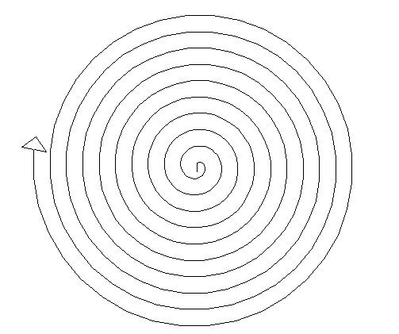
- Erstelle dieses Spiralrechteck mittels Rekursion:
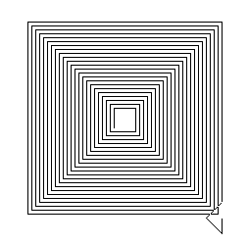
Um die einzelnen Schritte zu veranschaulichen, füge nach der Prozedur fd und rt ein "wait 100 pr :length" ein. Watch what happens ;-)
- Schreibe eine rekursive Prozedur für ein Spiral-N-Eck (2 Variablen)

Lösungen
Spirale:
to spiral :size
if :size > 100 [stop]
fd :size rt 10
spiral :size *1.01
end

Spiral-Quadrat
to spirinf :la
if :la > 200 [stop]
fd :la rt 90 wait 40 pr :LA
spirinf :la + 2
end

Rekursive Prozedur für ein Spiral-N-Eck:
to spirinfo :la :eck
if :la > 200 [stop]
fd :la rt 360/:eck wait 40 pr :la
spirinfo :la+2 :eck
end

